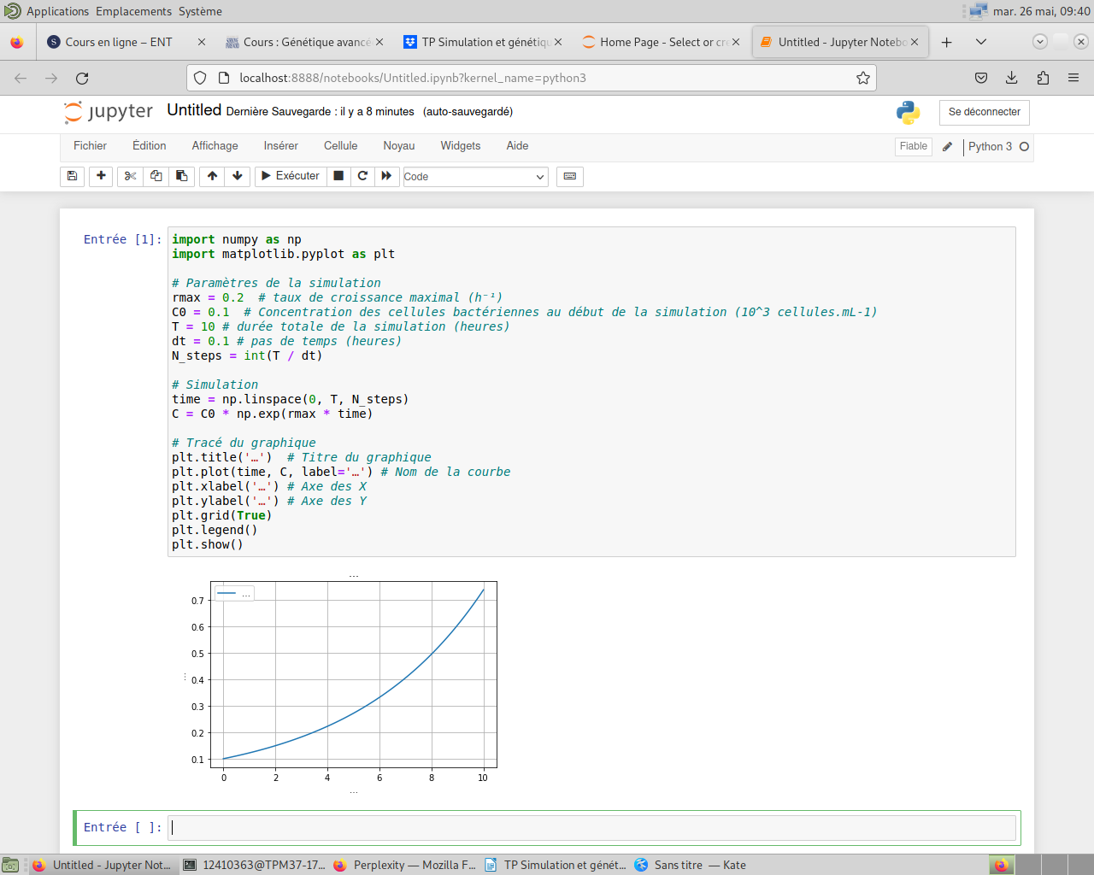
TD génétique martin ouvrard

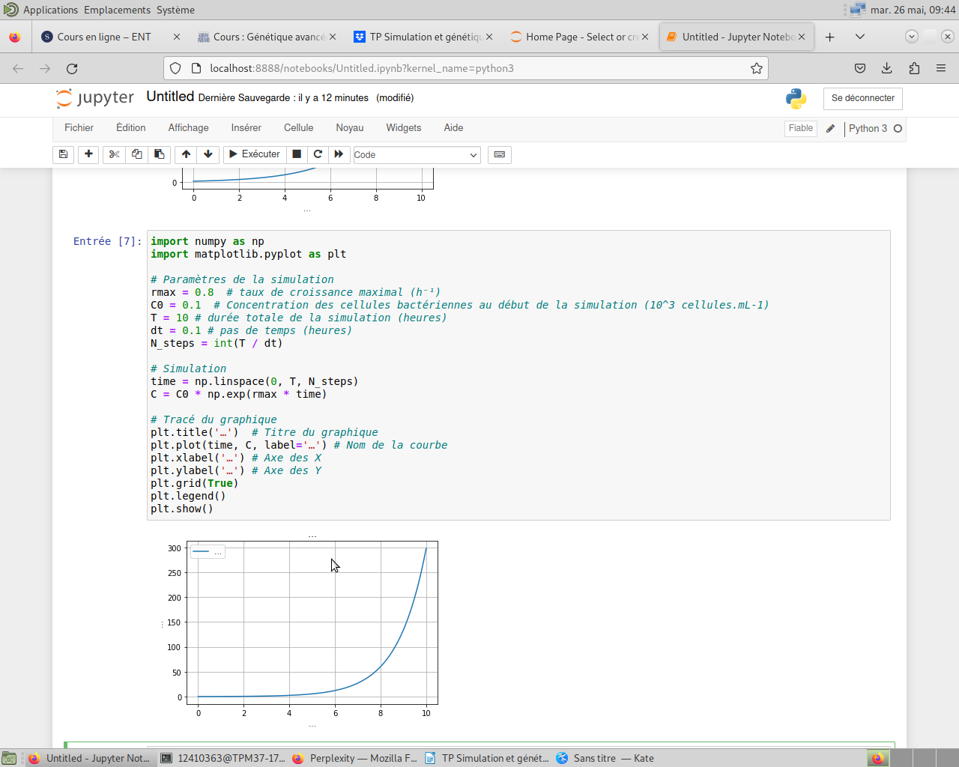

- Type de courbe : une courbe exponentielle.
- Temps de doublement :\( t = \frac{\ln(2)}{0,2} \approx 3,5 \) heures.
- Si \(r = 0,4\) :la population augmente plus vite.
- Si \(r = 0,1\) : la population augmente plus lentement.
- Si \(r = 0\) : la population reste constante.
- Si \(r = -0,1\) : la population diminue.

Analyse :
Plus le taux de croissance est grand, plus la courbe monte rapidement. Quand le taux est nul, il n’y a pas de croissance. Quand le taux est négatif, la population décroît.

Limites du modèle :
Ce modèle est trop simple car il suppose que les conditions restent toujours optimales. Il ne prend pas en compte le manque de nutriments, l’espace limité, les déchets produits par les bactéries, ni la mortalité.

Pour le rendre plus réaliste :
Il faudrait ajouter une limite maximale de population, comme dans le modèle logistique, et prendre
en compte les phases de croissance réelle des bactéries.
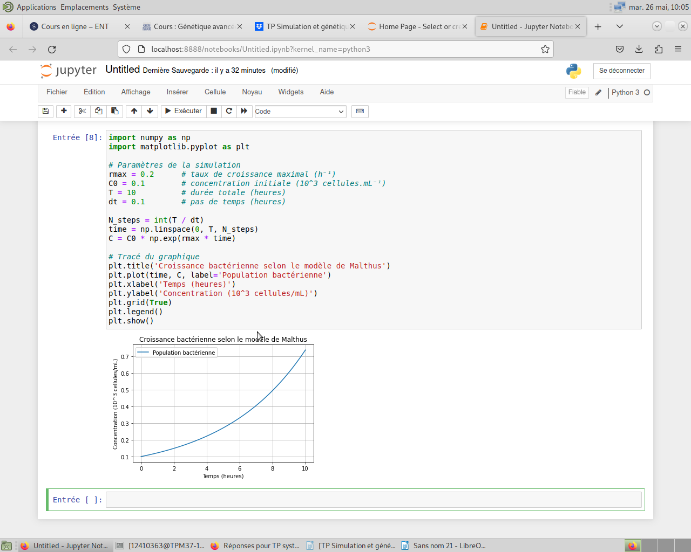

Décrivez l'évolution des différentes courbes. Pourquoi la population de bactérie s'écroule-t-elle ? Quel est le facteur limitant dans cette expérience ?
La population bactérienne augmente d'abord, puis atteint un maximum, puis diminue jusqu'à s'effondrer. Le glucose diminue progressivement jusqu'à s'épuiser. Le facteur limitant est la concentration de glucose (substrat énergétique).
Pour quelle valeur de r la population atteint son maximum ?
La population atteint son maximum quand le taux de croissance réel r devient égal au taux de mortalité m0. Tant que r est supérieur à m0, la population augmente. Quand r devient inférieur à m0, elle diminue.
Déterminez graphiquement la valeur de K
Graphiquement, K est la concentration de glucose pour laquelle le taux de croissance r est égal à la moitié de rmax. Sur la courbe r = f(glucose), on lit l'abscisse correspondant à r = rmax/2 = 0,05 h⁻¹. On trouve K = 50 g/L (valeur donnée dans les paramètres).
Insérez différents graphiques dans le document et analysez-les
Graphique 1 (bactéries) : courbe en cloche, croissance puis décroissance.
Graphique 2 (glucose) : courbe décroissante qui se stabilise vers 0.
Graphique 3 (taux) : le taux de croissance r diminue avec le glucose, le taux de mortalité m0 est constant.
Faites varier les paramètres rmax, m0 et K
ugmenter rmax : le pic de population est plus haut et plus précoce.
Diminuer rmax : le pic est plus bas et plus tardif.
Augmenter m0 : la population diminue plus vite et s'effondre plus tôt.
Diminuer m0 : la population se maintient plus longtemps.
Augmenter K (faible affinité) : la croissance est ralentie, pic plus bas.
Diminuer K (forte affinité) : la croissance est meilleure à faible glucose.
Que faudrait-il pour que cette population se maintienne dans le temps ?
Il faudrait un apport continu de glucose (glucose_inflow > 0) pour compenser la consommation, ou un taux de mortalité très faible, ou un recyclage de la matière organique.
Second temp : La courbe des bactéries augmente fortement au début, puis oscille avec des pics et des creux avant de se stabiliser autour d'une valeur constante. La courbe du glucose diminue d'abord, puis oscille également autour d'une valeur moyenne avant de se stabiliser. Le taux de croissance r oscille en phase avec le glucose.

Pourquoi la population bactérienne présente des fluctuations marquées avant de se stabiliser ?
C'est un phénomène de prédation-ressource. Quand les bactéries sont nombreuses, elles consomment beaucoup de glucose, ce qui fait chuter le glucose. La baisse du glucose réduit le taux de croissance r. Quand r devient inférieur à m0, la population diminue. Moins de bactéries consomment moins de glucose, donc le glucose remonte grâce au flux entrant. Le glucose remontant, r augmente et la population repart à la hausse. Ce cycle se répète jusqu'à atteindre un équilibre.
Insérez différents graphiques dans le document et analysez-les
Graphique des bactéries : oscillations amorties, le système se stabilise vers 200 heures. L'amplitude des oscillations diminue avec le temps.
Graphique du glucose : oscillations inverses par rapport aux bactéries. Quand les bactéries montent, le glucose descend. La valeur moyenne se stabilise autour d'un équilibre.
Graphique des taux : r oscille autour de m0. À l'équilibre, r = m0, ce qui signifie que la croissance compense exactement la mortalité.

Selection naturelle
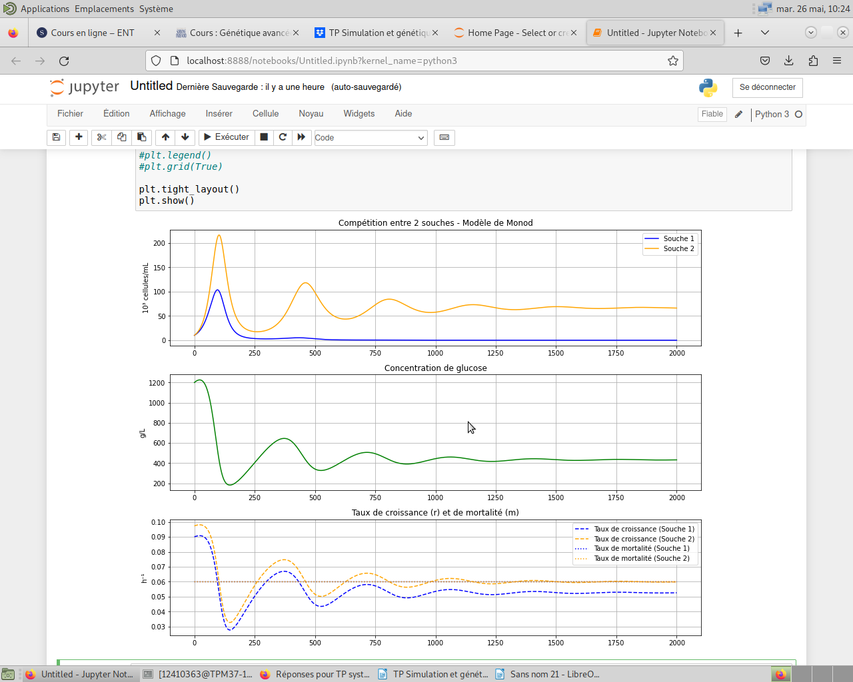
Décrivez les courbes.
La souche 2 (K=650, meilleure affinité) augmente rapidement et domine la population. La souche 1 (K=800, moins bonne affinité) augmente légèrement puis diminue jusqu'à disparaître presque totalement. Le glucose diminue progressivement puis se stabilise autour d'une valeur basse à cause du flux entrant.
L’affinité est le fait que les bactéries utilisent mieux les nutriments de leur environemznt afin de mieux se reproduire (plus et plus vite)
Quel est le résultat de la concurrence sur le devenir des populations ?
La souche 2 l'emporte sur la souche 1. La meilleure affinité pour le glucose (K plus faible) permet à la souche 2 de mieux exploiter la ressource, surtout quand le glucose devient rare. La souche 1 est exclue par compétition.
Modifiez le paramètre m de la souche 1. A partir de quelle valeur celle-ci l'emporte sur la souche 2 ?
En augmentant le taux de mortalité m0_1, la souche 1 devient désavantagée. Pour que la souche 1 l'emporte, il faut diminuer son m0_1 en dessous de celui de la souche 2. Avec m0_1 = 0.04 et m0_2 = 0.06, la souche 1 l'emporte. La valeur seuil se trouve autour de m0_1 = 0.05.
Insérez différents graphiques dans le document et analysez-les
Graphique des populations : la souche 2 (orange) monte vite et reste haute, la souche 1 (bleue) s'effondre. La compétition est gagnée par la meilleure affinité.
Graphique du glucose : il diminue progressivement jusqu'à un équilibre bas.
Graphique des taux de croissance : r_2 est toujours supérieur à r_1 pour une même concentration de glucose, car K_2 est plus petit.
Pour aller plus loin
Quelles sont les conditions d'un équilibre où les 2 souches coexistent ?
Pour que les deux souches coexistent, il faut qu'elles n'exploitent pas exactement la même ressource de la même façon. Par exemple, si une souche a un meilleur rmax mais un moins bon K, ou si elles ont des mortalités différentes, un équilibre peut exister. Sinon, la meilleure souche exclut l'autre (principe d'exclusion compétitive).
Faites varier les paramètres rmax et K.
Augmenter rmax d'une souche : elle devient plus compétitive.
Diminuer K (meilleure affinité) d'une souche : elle devient plus compétitive en milieu pauvre.
Si K_1 est très petit et rmax_1 est très grand, la souche 1 domine.
Si les deux souches ont des compromis différents (ex : une bonne affinité mais faible rmax), elles peuvent coexister.
Modifier le script afin d'ajouter une 3eme souche.
Il faut ajouter les paramètres rmax_3, m0_3, K_3 et C0_3. Puis initialiser un tableau C3. Dans la boucle, calculer r_3, mettre à jour C3, et ajouter sa consommation au glucose_consumption. Enfin, ajouter sa courbe dans le tracé.
nitialement il n'y a pas d'antibiotique. Nous allons en mettre en paramétrant initial_antibiotic = 10. Décrivez les résultats.

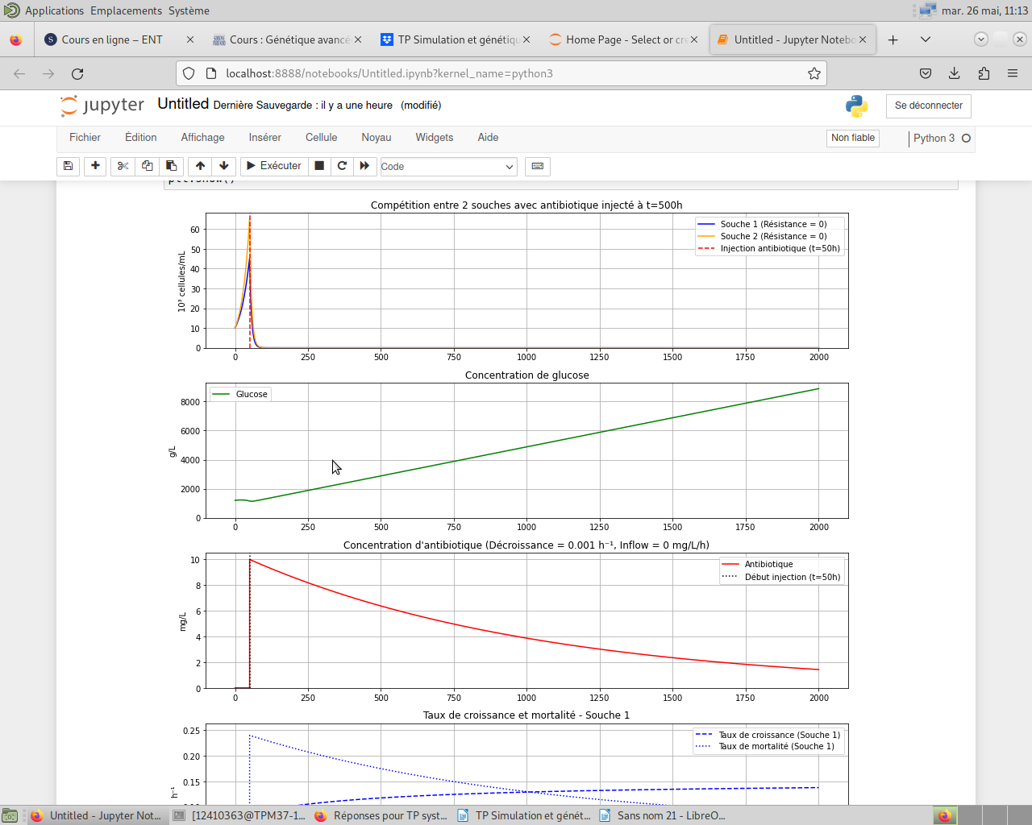
À t=50h, l'antibiotique est injecté. Sa concentration augmente brutalement puis diminue lentement. La souche 2 (meilleure affinité pour le glucose) dominait avant l'injection. Après l'injection, les deux souches subissent une forte mortalité supplémentaire car aucune n'a de résistance. Les deux populations s'effondrent et ne se rétablissent pas.
Nous allons simuler une souche 1 totalement insensible en paramétrant resistance_1 = 1. Décrivez les résultats.
Avant l'injection, la souche 2 dominait. À t=50h, l'antibiotique tue la souche 2 car sa résistance est 0, mais la souche 1 n'est pas affectée. La souche 1 continue de croître et devient largement dominante. La souche 2 disparaît complètement.
Nous allons simuler une souche 1 faiblement résistante en paramétrant resistance_1 = 0,2. Décrivez les résultats.
Avant l'injection, la souche 2 domine. À t=50h, l'antibiotique augmente la mortalité des deux souches, mais plus pour la souche 2 (résistance 0) que pour la souche 1 (résistance 0,2). La souche 1 subit une baisse moins sévère, ce qui lui permet de repartir et finalement de dominer après l'épisode antibiotique.
Enfin nous allons simuler une pollution diffuse d'antibiotique en paramétrant antibiotic_inflow = 0,02. Décrivez les résultats.
L'antibiotique s'accumule progressivement dans le milieu au lieu d'être injecté en une fois. La mortalité augmente lentement pour les deux souches. La souche 1 (résistance 0,2) est moins affectée et finit par dominer, mais la transition est plus progressive que dans le cas de l'injection ponctuelle. La souche 2 diminue lentement sans s'effondrer brutalement.
Pour chaque situation insérer des graphiques dans votre document.
Situation 1 (initial_antibiotic=10, resistance_1=0, resistance_2=0) : les deux courbes s'effondrent après t=50h, le glucose cesse d'être consommé et augmente.
Situation 2 (resistance_1=1) : la souche 1 continue sa croissance, la souche 2 chute à zéro après l'injection.
Situation 3 (resistance_1=0,2) : la souche 2 baisse fortement puis la souche 1 repart et dépasse.
Situation 4 (antibiotic_inflow=0,02) : l'antibiotique augmente progressivement, la souche 1 augmente lentement tandis que la souche 2 diminue doucement.
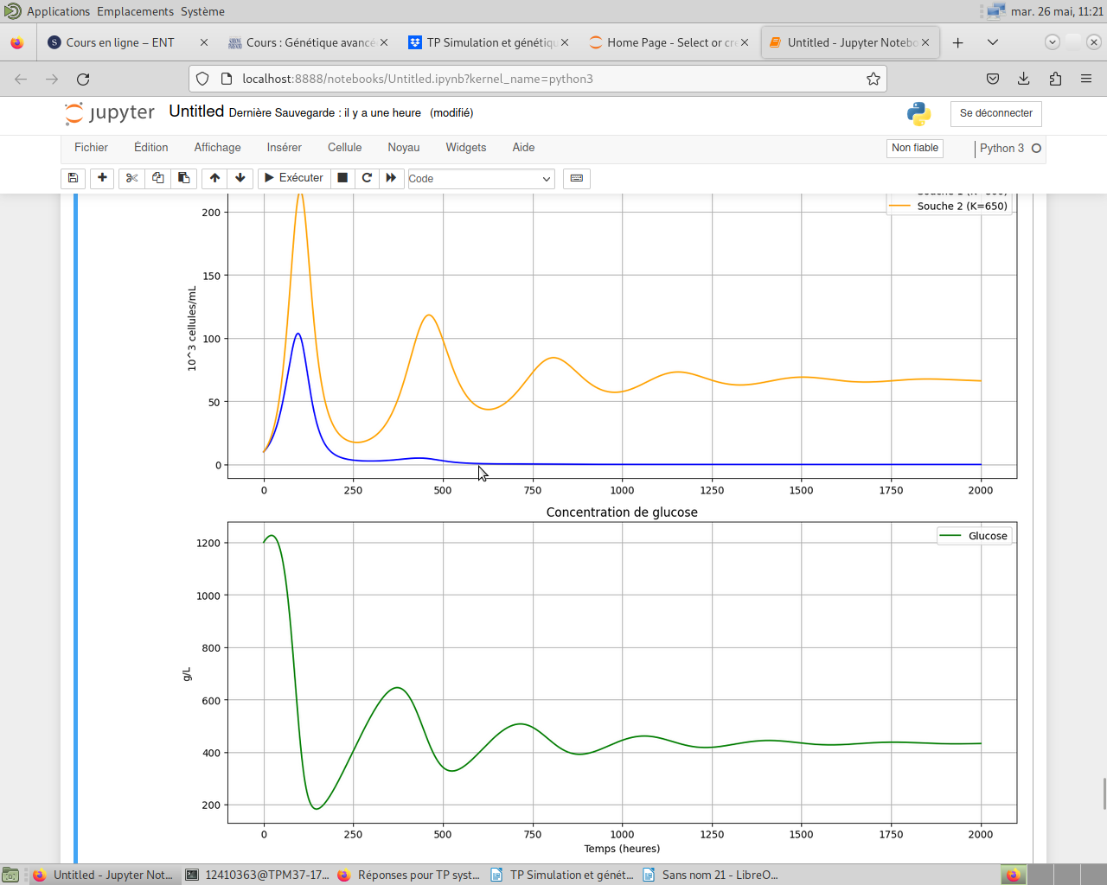
Sans antibio : sousche 2 domine

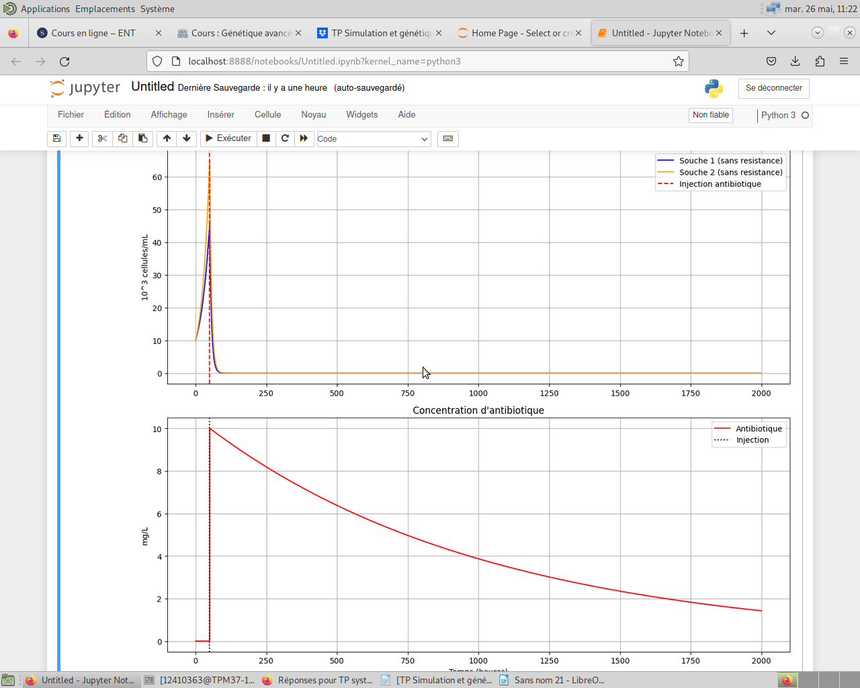
antibio sans resistance

souche 1 résistante

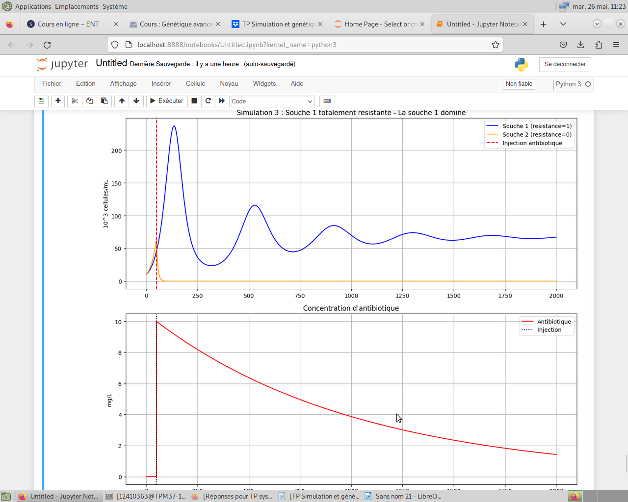

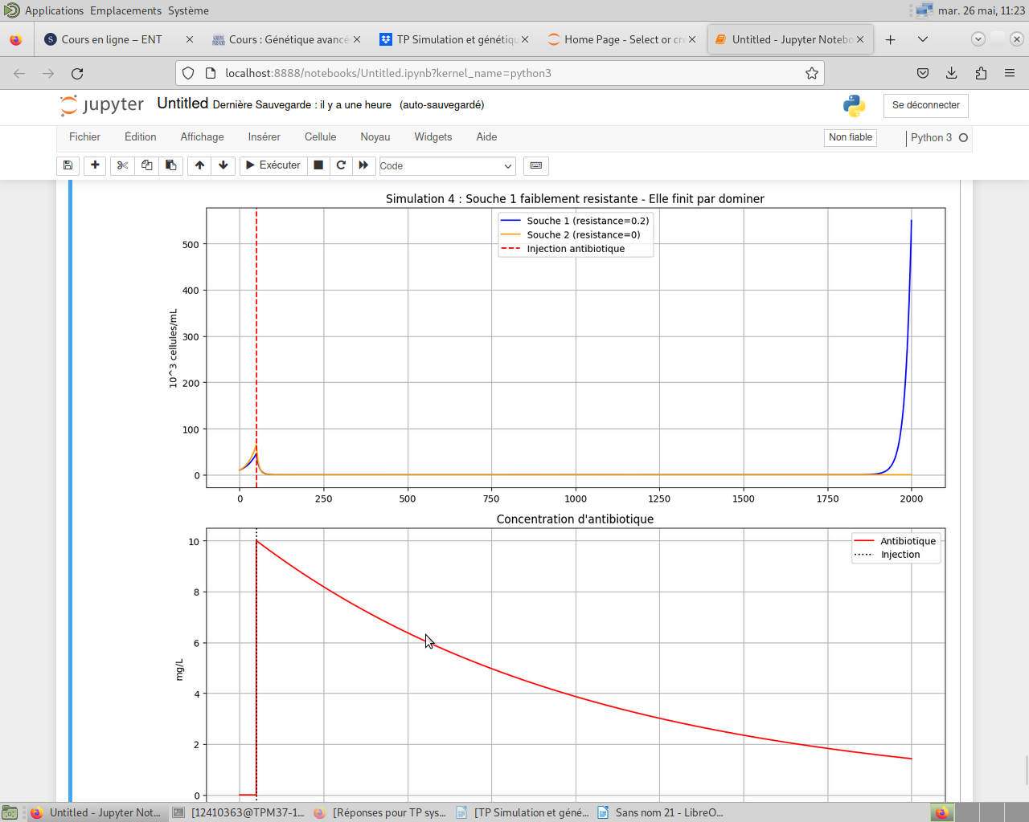
faiblement résistante

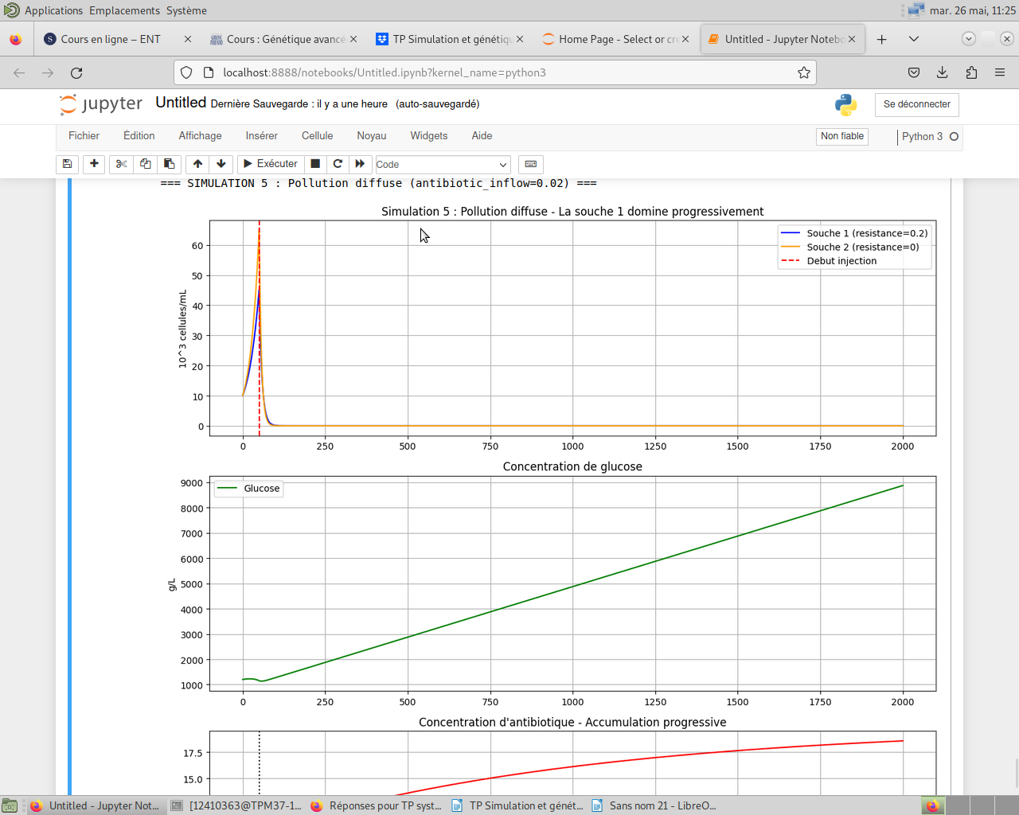
pollution diffuse

derniere partie, équilibre HW

Que montre la courbe sans sélection ?
La fréquence de l'allèle A reste constante à 0,1 sur toutes les générations. C'est l'équilibre de Hardy-Weinberg : sans pression évolutive, les fréquences alléliques ne changent pas.
Que montre la courbe avec sélection ?
La fréquence de l'allèle A augmente progressivement, passant d'environ 0,1 à environ 0,4 au bout de 50 générations. L'allèle A est favorisé car les génotypes AA et Aa ont une meilleure survie que aa.
Pourquoi la fréquence de A augmente-t-elle ?
Les individus portant l'allèle A ont un taux de survie plus élevé (fitness de 1,0 et 0,9 contre 0,7 pour aa). Ils transmettent donc plus souvent leur allèle à la descendance.
Quel est l'effet de la taille de la population ?
Avec 1000 individus, la dérive génétique est négligeable. Si on réduit la taille à 50 individus, on observerait des fluctuations aléatoires de la fréquence, même sans sélection.
Comment tester une sélection défavorable à A ?
Il faut inverser les fitness : donner une valeur basse à AA (0,7) et haute à aa (1,0). L'allèle A diminuerait alors au fil des générations.

Graphique au dessous :
